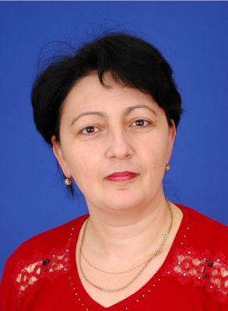
«Прежде чем быть требовательным по отношению к учащимся,
нужно быть требовательным к себе – только тогда эти требования
будут выполняться и уважаться»
Авдюнин Н.И. Культура урока.

Общие сведения об учителе
1. Нафадзокова Инесса Исуфовна
2. Дата рождения 01.06.1970
3. Образование высшее, 1992г, КБГУ,
4. Специальность по диплому преподаватель химии, химик
5. Квалификация (категория, разряд, дата получения) первая, 13,
6. Общий стаж 21 год
7. Педагогический стаж 21 год
8. Стаж работы в данном учебном заведении 21 год
9. Занимаемая должность учитель химии

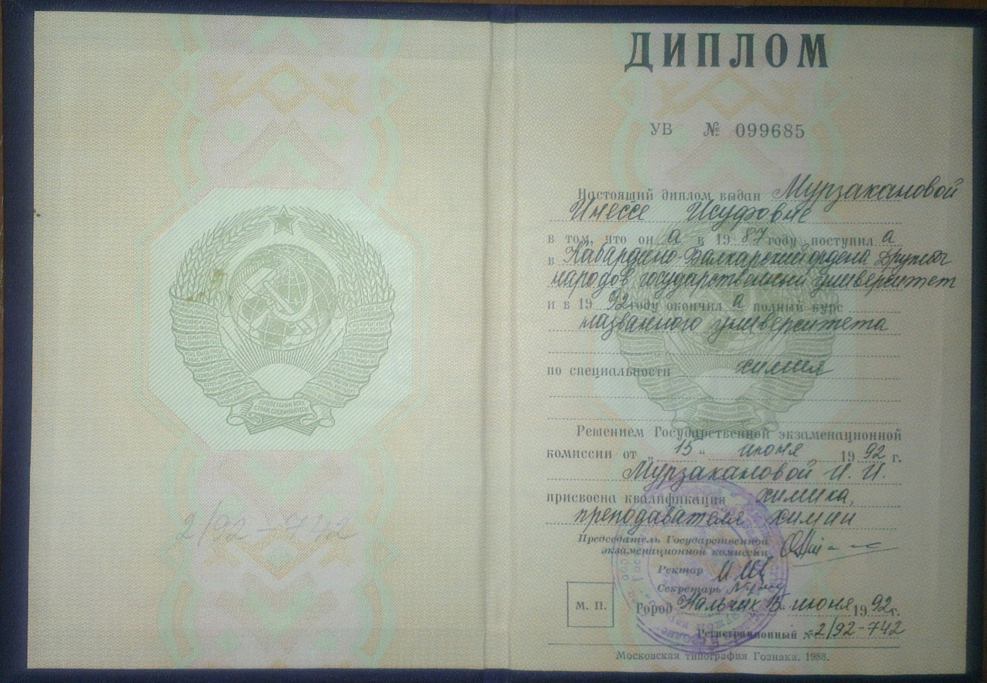

10. Классное руководство
Учебный год | Класс | Количество учеников | Итоги года
 |  |  | Успевают | Не успевают | На “5” | На “4”, “5” | С одной “3”
2011-2012 | 7б | 14 | 14 | 0 | 5 | 6 | 2
2012-2013 | 8б | 13 | 13 | 0 | 4 | 4 | 1
2013-2014 | 9б | 13

11. Результаты учебных достижений по результатам ГИА
Учебный год | Количество | %качества | % успеваемости
2010-2011 | 0 | 0 | 0
2011-2012 | 1 | 100 | 100
2012-2013 | 6 | 100 | 100

11. Аттестация
Год аттестации |  | Квалификационная категория
Последняя | Очередная
2009г | 2014 | первая

12. Награды, поощрения
Дата награждения | Форма награждения | Кем награждался
28.08.2007г | Грамота | МОН КБР
2007г | Грамота | СОШ №2

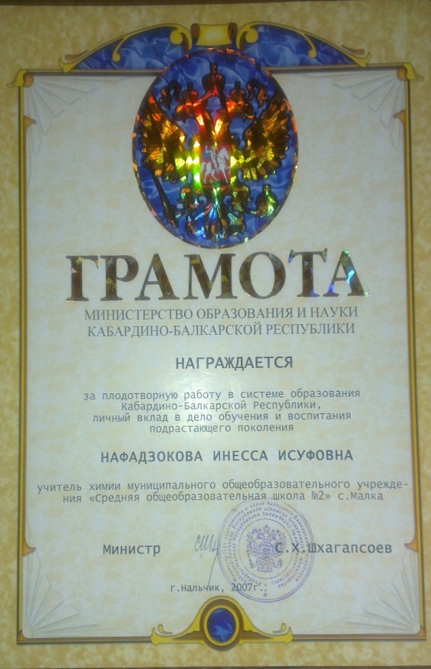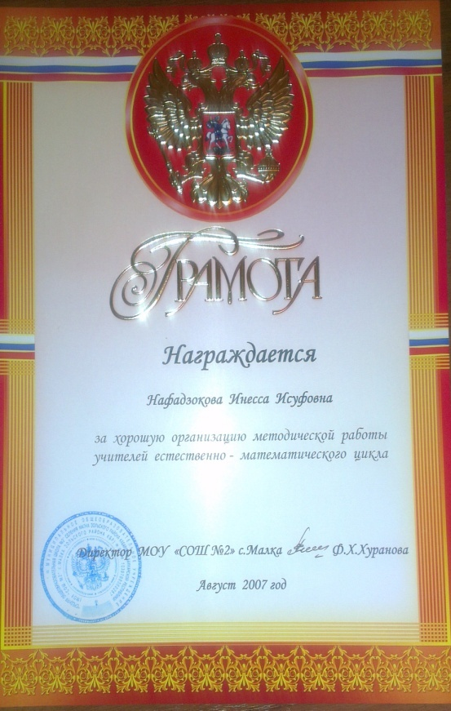

13. Повышение квалификации
Год прохождения курсовой подготовки | Место прохождения курсовой подготовки | Тема курсовой подготовки | Количество часов
2008 | ИПК КБГУ | Тьюторское сопровождение в обучении биологии и химии
2013 | ИПК КБГУ | Переподготовка
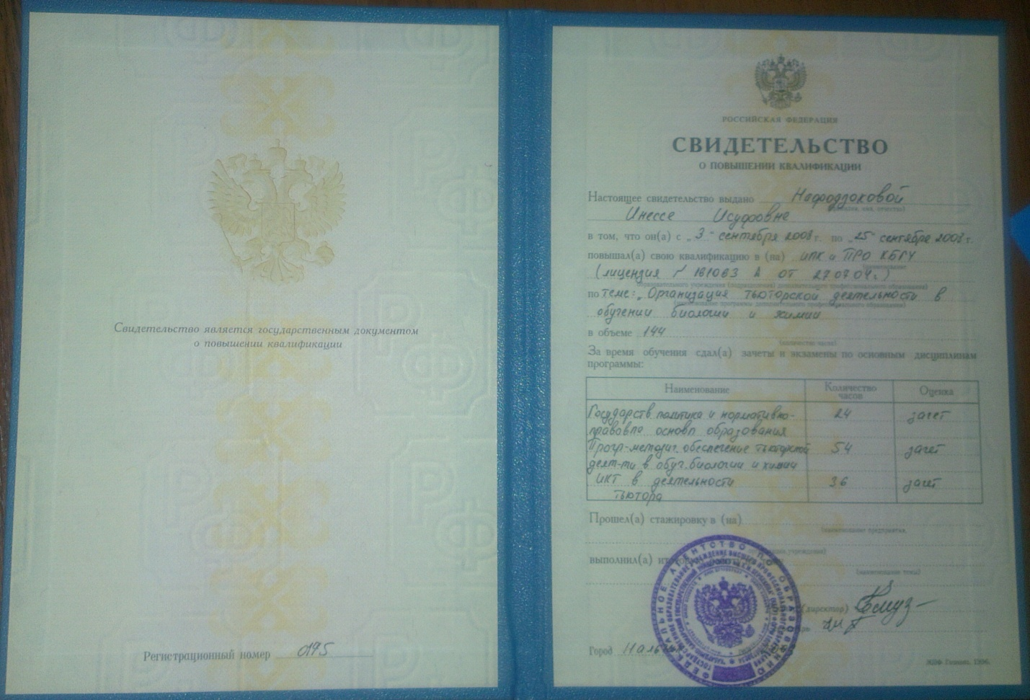

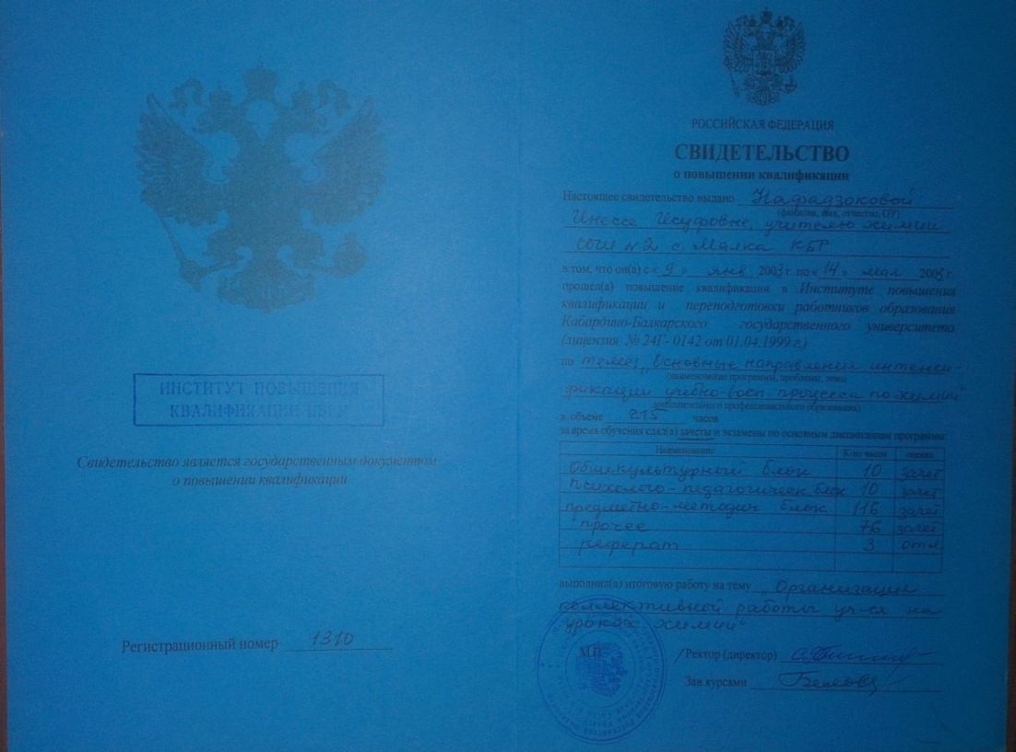
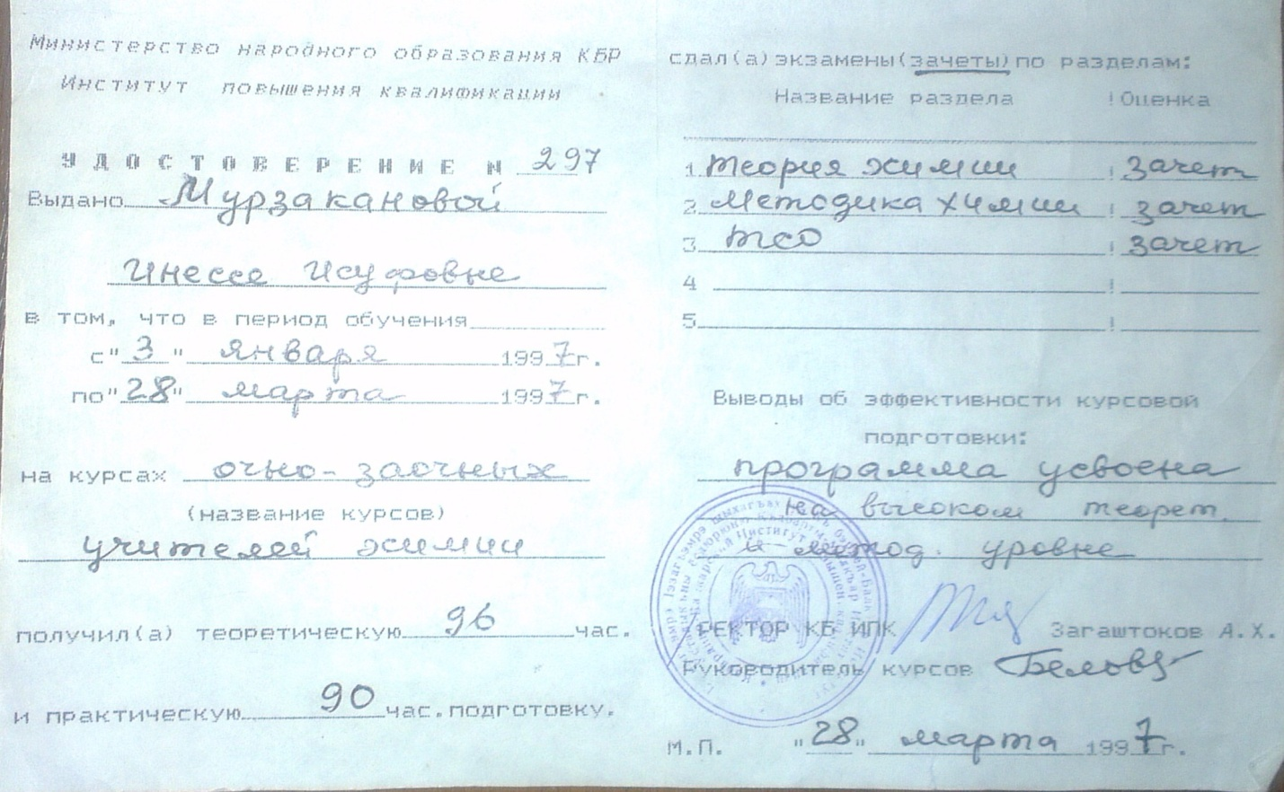

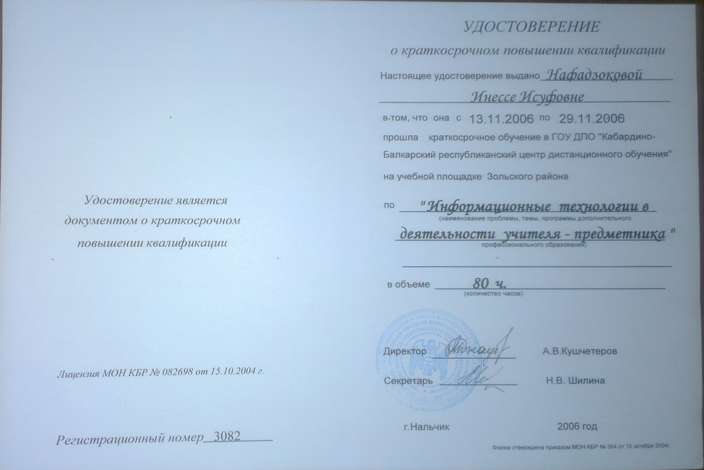
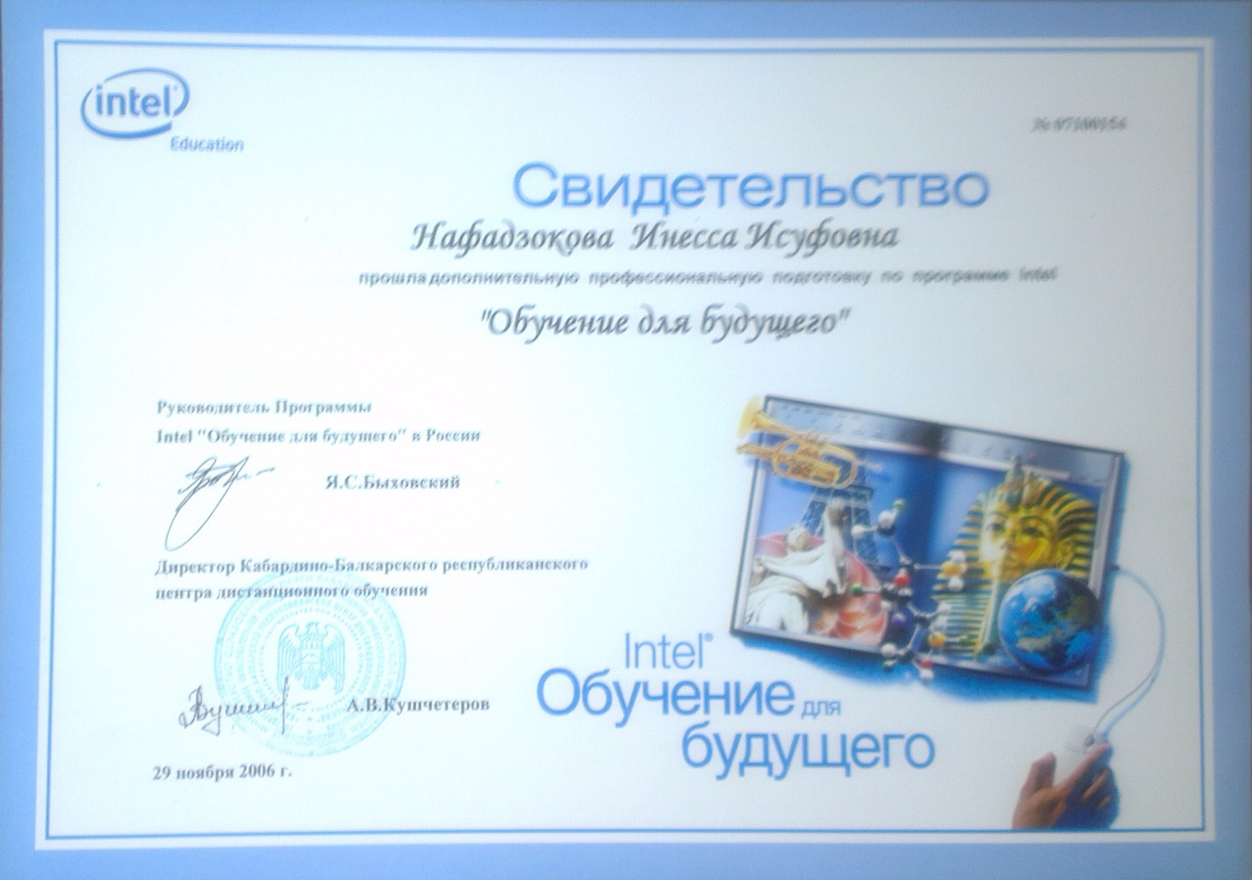
14. Обмен опытом
Учебный год | Учебное заведение | Тема выступления
2011-2012 | МОУ «ООШ№2» с.п. Малка | Урок как средство подготовки к ГИА
2012-2013 | МОУ «СОШ»с.п Совхозное | Исследовательские работы на уроках географии
2012-2013 | МОУ «СОШ №3» с. Сармаково

15. Взаимное посещение уроков и внеклассных мероприятий
Дата | Ф.И. О. преподавателя, которого посетил | Предмет | Тема | Цель посещения
12.12.2012 | Карданова М.Х. | Алгебра | Возведение числа в степень | Обмен опытом
05.02.2013 | Бичоева Р.Х. | Физика | Сила трения | Обмен опытом
26.02.2013 | Ахомготова Л.Г. | литература | К 70-ю И.Кашежевой  «Звезда кабардинского народа»

16. Участие в конкурсах
Год | Предмет | Название конкурса, его организатор | Кто участвовал | Результат
2011 | Химия | Районный этап республиканской научной конференции «Творчество Юных»  «Пищевые добавки: вред или польза?» | Теунова Марианна | 4место
2012 | Химия | Конкурс исследовательских работ  «Исследование качества меда» | Теунова Луиза | 3место
2012 | География | Конкурс исследовательских работ  «Глобальное потепление: благо или зло» | Карданов Руслан | 3 место
2012 | Химия | Районной конкурс исследовательских работ «Первые шаги в науку»  «Определение содержания нитратов в яблоках» | Хажнагоева Рита

17. Участие в предметных олимпиадах
Год | Предмет | Уровень (школьный, районный, городской, республиканский, всероссийский) | Участники | Класс | Результаты
2012 | Химия | Районный | Хажнагоева Рита | 9 | Прошла во второй тур

18. Отчет о методической работе учителя Нафадзоковой Инессы Исуфовны за 2012/2013учебный год
Формы работы | Тема
Открытые уроки | - Кремний и его соединения  - Периодический закон и периодическая система х/э Д.И. Менделеева  - Алюминий и его соединения  - Природные комплексы Северного Кавказа  - Воздух. Горение веществ на воздухе
Открытые мероприятия | - Игра «Счастливый случай»  - Игра «Самый. Самый, самый…»  - Географические викторины для 6-9 классоов
Конкурсы
Выступления на педсоветах | «Использование ИКТ на уроках химии»  «Проектно-исследовательская работа на уроках и во внеурочное время»
Участие в семинарах | Районные семинары по географии , химии
Участие в предметных и методических неделях | Проведение недель химии , географии
Работа с одаренными детьми | Кружок «Химия вокруг нас»
Работа по предупреждению неуспеваемости учащихся | Индивидуальная работа со слабоуспевающими учащимися
Научно-исследовательская деятельность | «Исследование свойств меда»  «Исследование содержания нитратов в яблоках»  «Пищевые добавки: зло или благо»
Взаимное посещение уроков | Алгебра «Возведение числа в степень»  Физика «Агрегатные состояния вещества»  Биология  «Органы пищеварения»  География КБР  «Реки КБР»
Развитие кабинета | Школьный конкурс  «Самый лучший кабинет»
Курсы повышения квалификации | Тьюторское сопровождение в обучении биологии и химии
Работа над темой самообразования | Взаимодействие учителя и учащегося в процессе организации самостоятельной работы на уроках химии и географии

Содержание

- Общие сведения об учителе
- Аттестация
- Награды, поощрений
- Результаты учебных достижений по результатам ГИА
- Повышение квалификации
- Обмен опытом
- Взаимное посещение уроков и внеклассных мероприятий
- Участие в конкурсах
- Участие в предметных олимпиадах
- Отчет о методической работе

